Acceder al sistema Gemma con usuario y perfil activo para la funcionalidad modulo Maestro - Razon de Seguimiento Contacto, hacer clic en el boton, Exportar Documento Excel sin valores en el Nombre del filtro

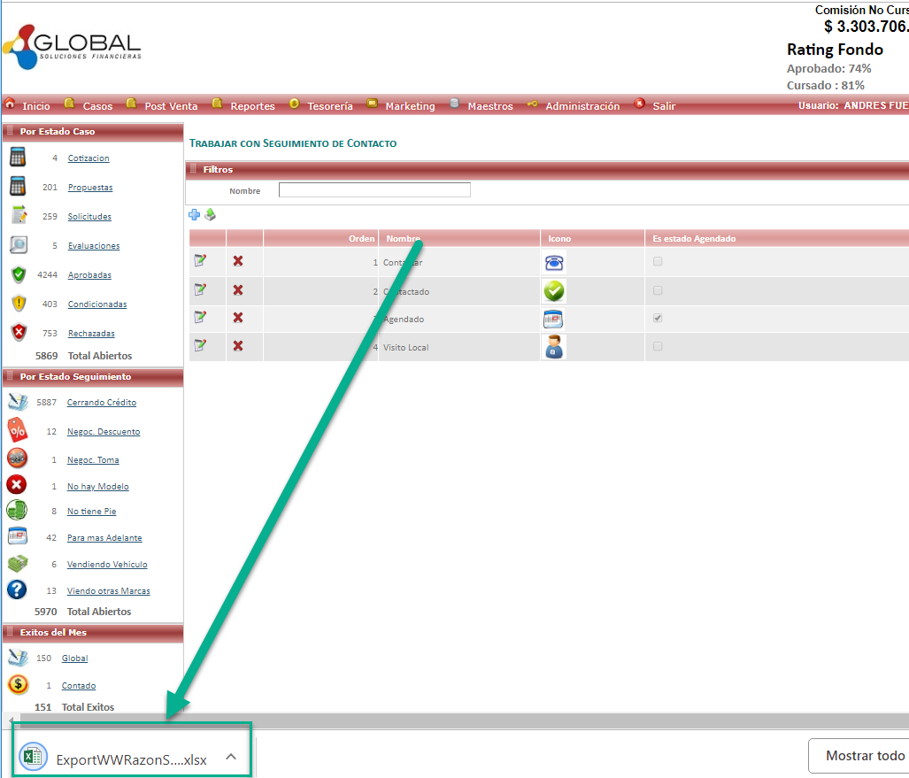

Resultado esperado

Exportar el documento Excel de forma exitosa

